АДМИНИСТРАЦИЯ
ОДИНЦОВСКОГО ГОРОДСКОГО ОКРУГА
МОСКОВСКОЙ ОБЛАСТИ
ПОСТАНОВЛЕНИЕ
25.10.2021 № 3863

Об утверждении временной схемы организации дорожного движения на
территории г. Звенигород Одинцовского городского округа
Московской области в период с 26.10.2021 по 15.11.2021

Руководствуясь Федеральными законами от 06.10.2003 №131-ФЗ «Об общих принципах организации местного самоуправления в Российской Федерации» и 10.12.1995 №196-ФЗ «О безопасности дорожного движения», в связи с реализацией мероприятий подпрограммы «Комфортная городская среда» муниципальной программы Одинцовского городского округа Московской области «Формирование современной комфортной городской среды», утвержденной постановлением Администрации Одинцовского городского округа Московской области от 31.10.2019 №1283,

ПОСТАНОВЛЯЮ:

1. Утвердить с 26.10.2021 по 15.11.2021 Временную схему организации дорожного движения на автомобильные дороги общего пользования местного значения ул. Почтовая, ул. Комарова, ул. Некрасова, ул. Ленина г. Звенигород Одинцовского городского округа Московской области (прилагается).
2. Опубликовать настоящее постановление в официальных средствах массовой информации и на официальном сайте Одинцовского городского округа Московской области.
3. Настоящее постановление вступает в силу со дня его официального опубликования.
4. Контроль за исполнением настоящего постановления возложить на Первого заместителя Главы Администрации Одинцовского городского округа Пайсова М.А.

Глава Одинцовского городского округа
Московской области А.Р. Иванов

Утверждена

постановлением Администрации

Одинцовского городского округа

Московской области

от «25» 10. 2021 года № 3863

ВРЕМЕННАЯ СХЕМА

организации дорожного движения на автомобильные дороги общего пользования местного значения

ул. Почтовая, ул. Комарова, ул. Некрасова, ул. Ленина г. Звенигород Одинцовского городского округа Московской области

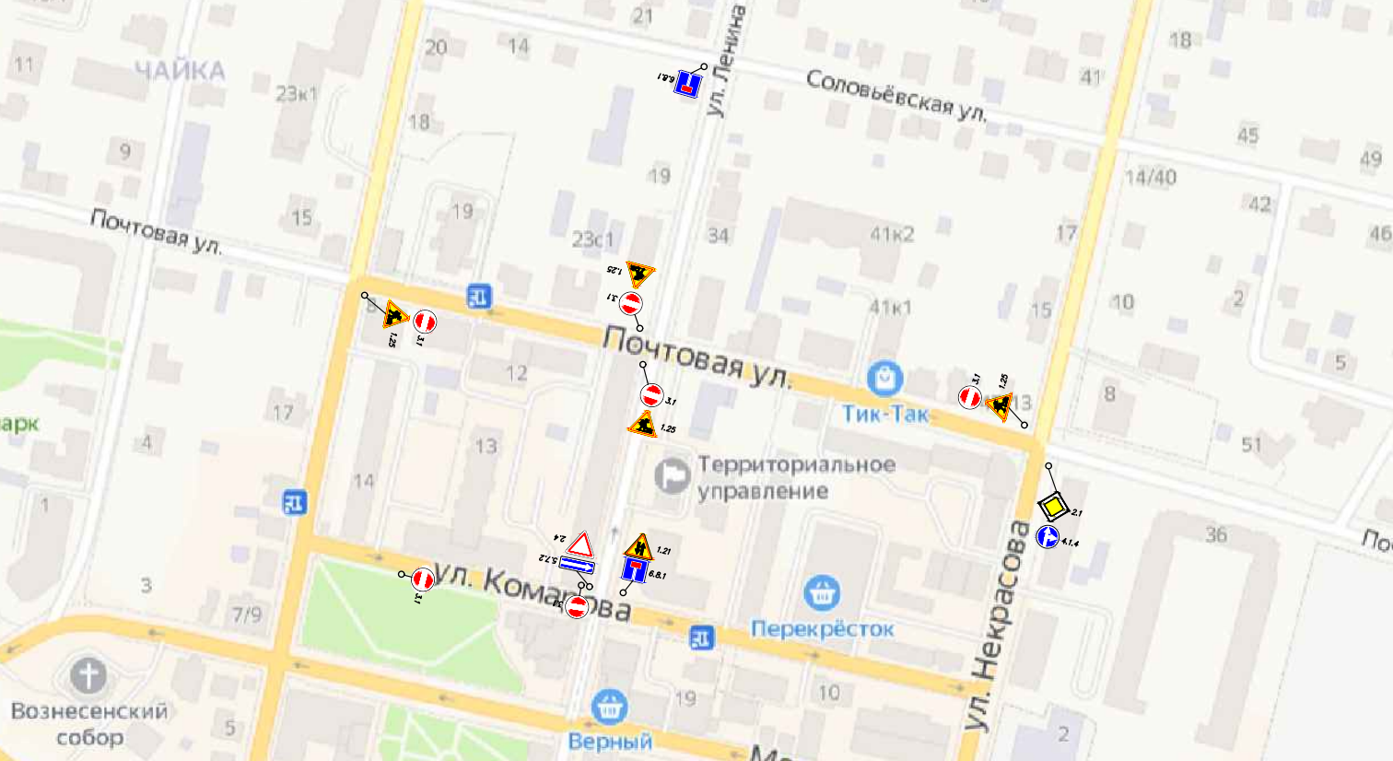

Начальник Управления благоустройства А.А. Журавлев

